

CORSO TECNICI DELLE

ARMI REGIONALE

TORINO 24-25 MARZO 2018

Il corso si terrà presso la Società Michelin Piazza Bruno Trentin, 1 10093 Collegno

(Presso Centro Commerciale Piazza Paradiso)

Sabato 24 Marzo 2018 e domenica 25 Marzo 2018 a partire dalle ore 9.

E’ prevista una pausa pranzo, il corso proseguirà nel pomeriggio

Docenti: Mauro Michelessi - Mario Scarsi

La prima parte di tirocinio si terrà in occasione delle gare di Coppa Italia Regionale che si svolgerà a CAVOUR (Pinerolo) il 7/8 Aprile e della gara interregionale G.P.G. il 14/15 aprile.

Le altre due giornate si faranno nel nuovo anno schermistico 2018/2019 ad inizio stagione.

Il corso ha un costo di € 70,00 da pagarsi via bonifico:

IBAN IT95M0100530750000000000529

BENEFICIARIO COMITATO REGIONALE FIS PIEMONTE E VALLE D’AOSTA

CAUSALE CORSO TECNICI ARMI

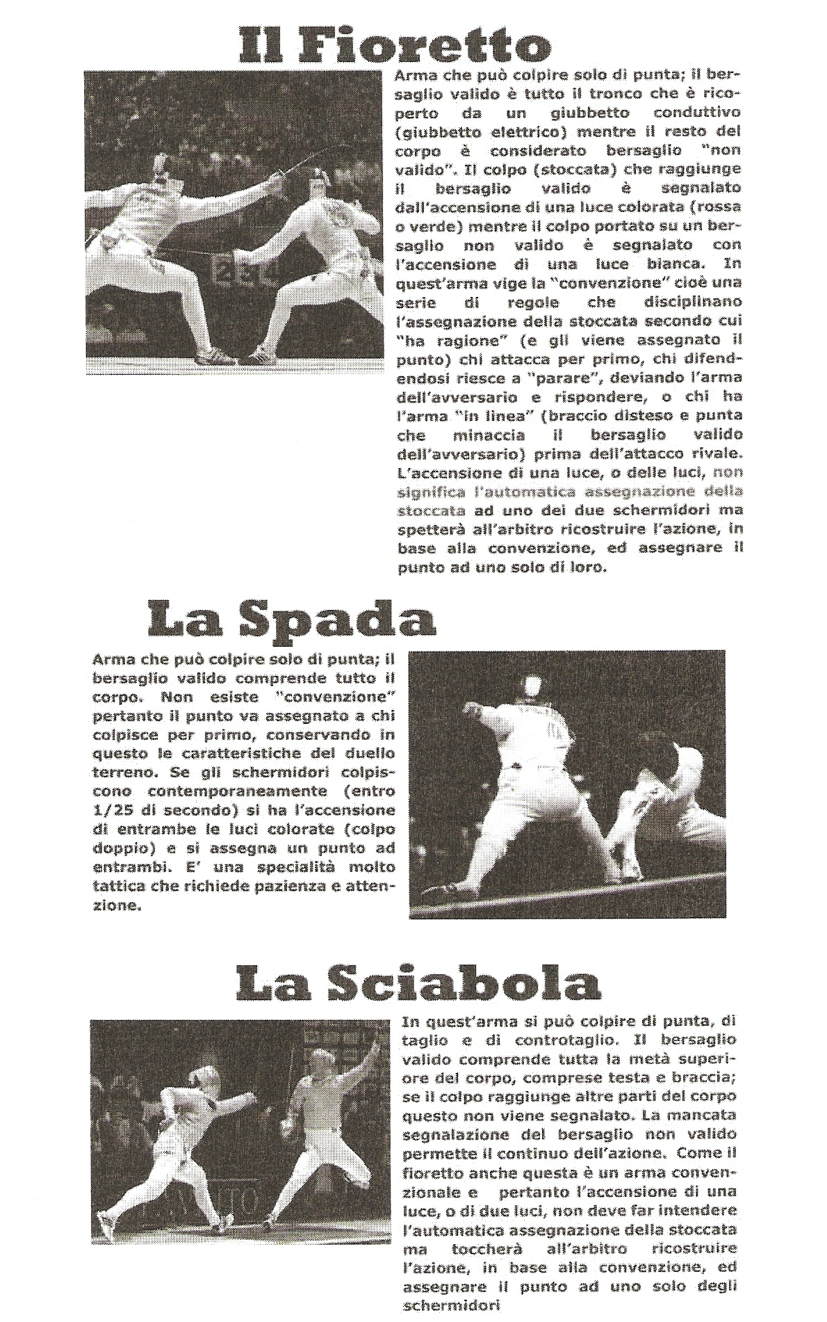LE TRE ARMI

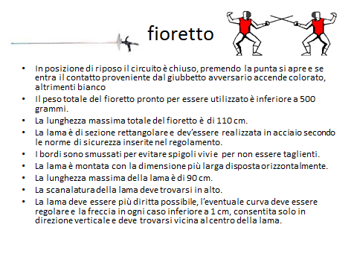

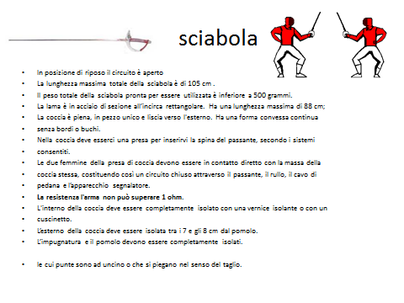

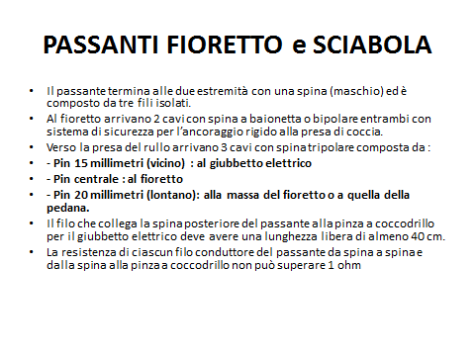

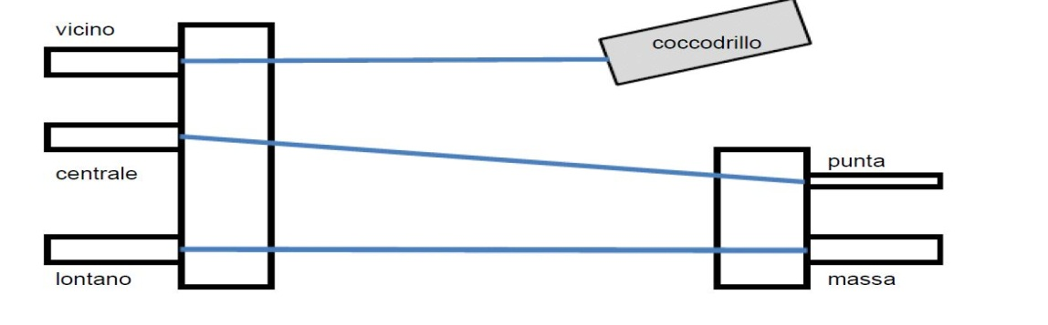

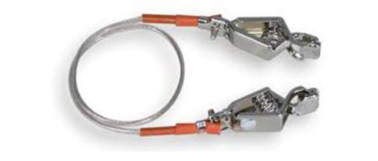

Cavetto collegamento maschera giubbino

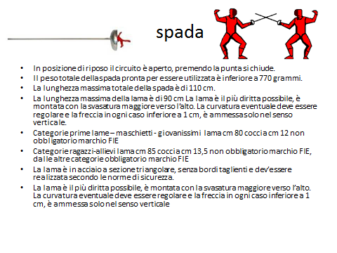

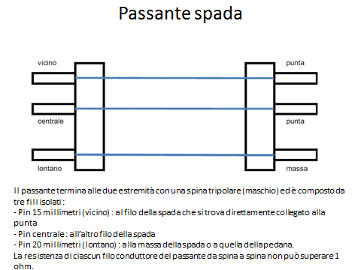

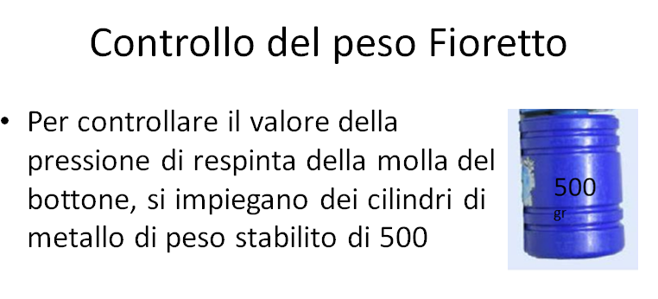

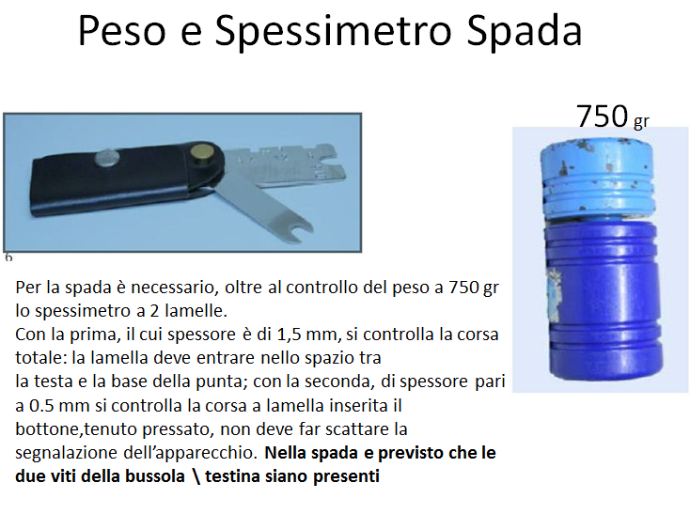

PRINCIPALI GUASTI ARMI E PASSANTI

Fioretto:

* Testina bloccata per ovalizzazione bussola : togliere le viti e la molla ; togliere la testina ( se serve , usare le pinze con molta cautela per non rovinare la testina ) ; inserire il punzone e martellare la bussola , facendola girare , fino a quando il punzone non gira liberamente all’interno della bussola ; rimontare la testina , molla e viti ; collaudare l’arma ; se non funziona possibile rottura platorello durante l’operazione con il punzone ; in questo caso procedere alla rielettrificazione .
* Accende luce bianca anziché colorata quando tocca il giubbino dell’avversario:

controllare con il tester che l’arma abbia valori corretti di conducibilità ; se elevati togliere la testina e pulire testina e platorello con straccetto asciutto ;

rimontando la testina mettere viti nuove ; se continua ad accendere bianco potrebbe essere la testina , provare a sostituire con una nuova ; se il problema sussiste controllare il giubbino e il passante dell’avversario .

* Non regge il peso : togliere le viti e controllare che la testina non faccia fatica a

scorrere nella bussola , nel qual caso usare il punzone per ripristinare la bussola ; se la testina scorre bene pulire con uno straccetto asciutto e montare una molla nuova ; riprovare il peso .

* Non funziona :

Controllare con tester che il contatto sia chiuso;

se è chiuso con altissima resistenza togliere testina e pulire sia testina che

bussola con straccetto asciutto ; se è sempre chiuso anche togliendo la testina

scollegare il filo dalla presa di coccia e riprovare tra lama e filo, se è chiuso

controllare che il filo sia interamente coperto dal tubicino , se il problema

sussiste rielettrificare , se aperto sostituire la presa di coccia che non è più

isolata . Se è aperto , controllare che il filo sia collegato alla presa di coccia ,

se non lo è collegarlo .

Spada

* Testina bloccata , procedere come per il fioretto .
* Accende la luce arancione della massa , controllare che uno dei due fili collegati alla presa di coccia non sia troppo lungo e tocchi la coccia o il terzo contatto della presa di coccia ; controllare che i fili all’interno della coccia siano interamente coperti dai tubicini ; se nella presa di coccia è tutto a posto togliere la testina e la molla , se il problema sussiste rielettrificare ; se non è più a massa senza testina e molla rimontare con attenzione molla e testina , se nuovamente a massa montare testina nuova ;
* Accende luce colorata a riposo : controllare i fili collegati alla presa di coccia che non si tocchino tra loro ; controllare che non sia rimasta pressata la punta per causa della bussola ovalizzata ; se accende colorato quando l’atleta si muove in pedana controllare il passante ; se accende colorato sulla coccia dell’avversario controllare pulizia coccia , collegamento presa di coccia e passante avversario .
* Accende colorato l’avversario provando la coccia : pulire la coccia con straccetto asciutto ed eventualmente solvente nitro se la resistenza tra coccia e polo a massa della presa di coccia è elevato ; se la resistenza è molto elevata o addirittura interrotto sostituire la presa di coccia ; se la resistenza tra coccia e presa di coccia è normale controllare il passante .
* Non tiene il peso : controllare che la testina scorra bene dentro la bussola , se scorre a fatica togliere la testina e la molla e pulire tutto (anche dentro la bussola ) con uno straccetto pulito , rimontare e riprovare il peso ; se la testina scorre bene ma non tiene il peso sostituire la molla ;
* Non tiene lo spessimetro : se l’apparecchio suona inserendo lo spessimetro 0,5 togliere la testina e limare leggermente il contatto centrale della testina , rimontare , deve suonare con 0,4 e non con 0,5 ; suona solo tutta pressata e non suona inserendo lo spessimetro 0,25 , sostituire la testina con una nuova .

Sciabola

* Provando sul giubbino dell’avversario non segnala colorato : controllare che la presa di coccia sia in corto , se non lo è metterla ; se la presa di coccia funziona controllare la continuità tra presa di coccia e lama , se non conduce pulire eventuale ossido tra presa di coccia e coccia e sulla lama .

Passanti di fioretto e sciabola

* Non spegne il bianco quando si attacca l’arma : interrotto il contatto di uno dei due poli della spina che va all’arma o dalla parte della presa di coccia o da quella del rullo ,trovato da quale parte smontare la spina , accorciare il filo e rimontare .
* Non accende il colorato quando tocca il giubbino dell’avversario : interruzione del polo collegato al coccodrillo del passante dell’avversario o dalla parte del coccodrillo o da quella del rullo , trovato da che parte accorciare e rimontare .
* Spegne il bianco senza collegare l’arma : se muovendo il passante spegne il bianco c’è un contatto tra filo centrale e massa o dalla parte dell’arma ( più probabile ) o dalla parte del rullo , isolare oppure accorciare e rimontare .

Passante di spada

* Non si accende il colorato : cortocircuitare i due poli vicini , se non si accende interruzione di uno dei due fili o dalla parte dell’arma o da quella del rullo smontare la spina , accorciare e rimontare .
* Si accende il colorato o la spia della massa muovendo il passante : due fili spelati che si toccano in una delle due spine , smontare, accorciare e rimontare .
* Si accende colorato quando si prova la coccia : filo di massa del passante dell’avversario interrotto , cercare in quale delle due spine c’è l’interruzione , accorciare e rimontare . Considerare anche la sostituzione del passante . Se il

problema sussiste può essere il rullo .

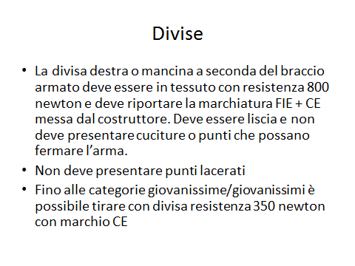

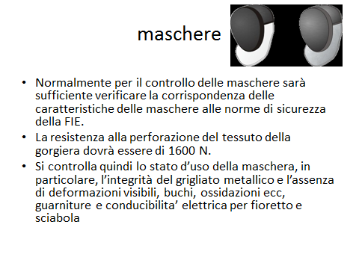

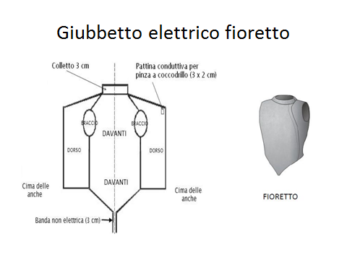

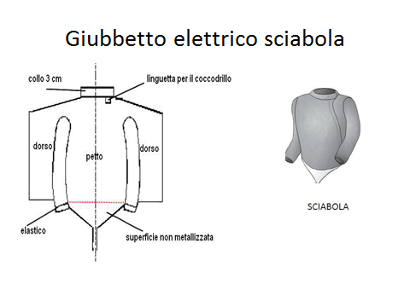

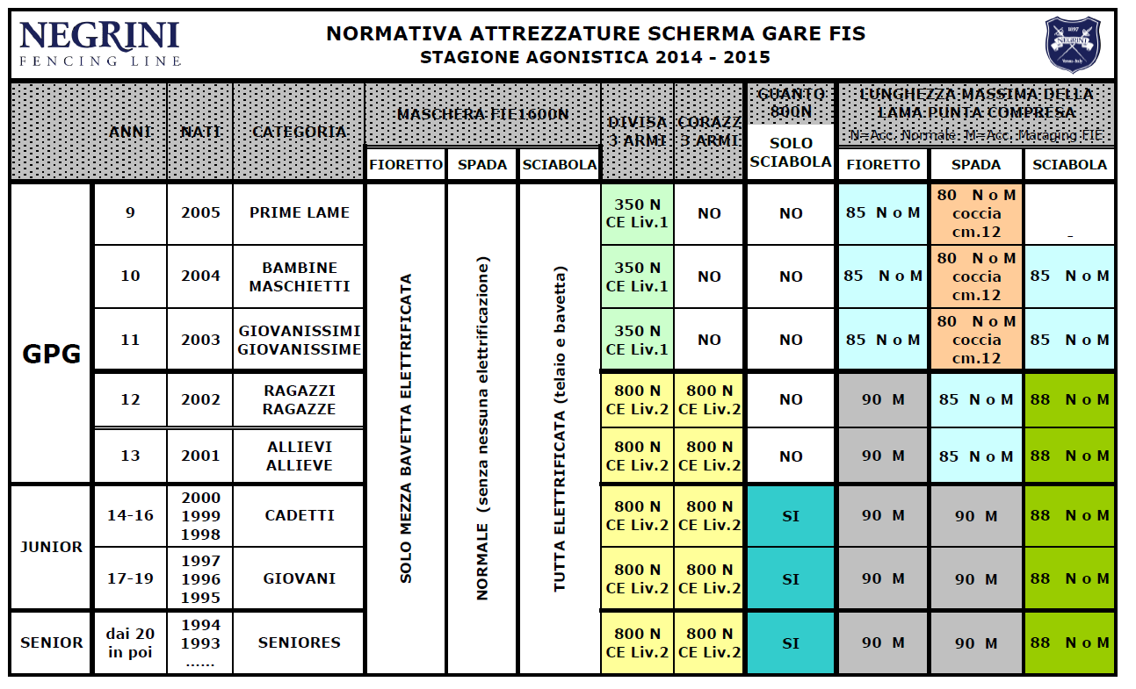

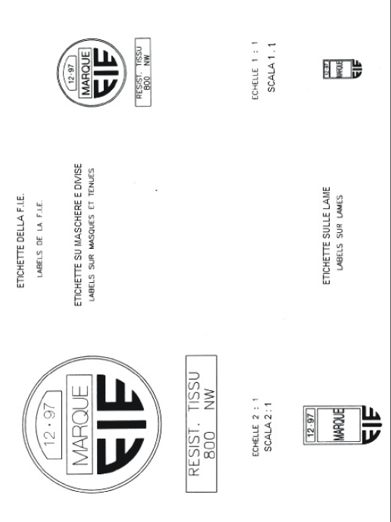

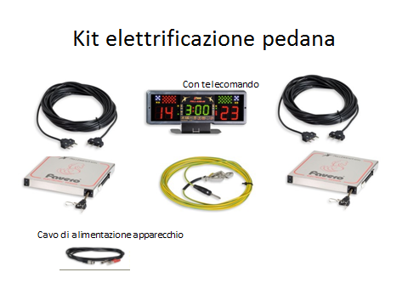

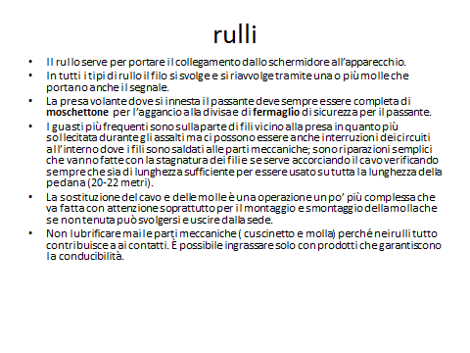

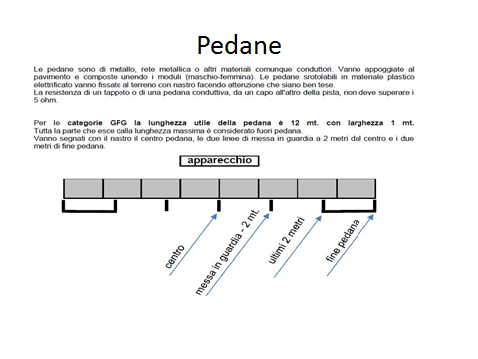

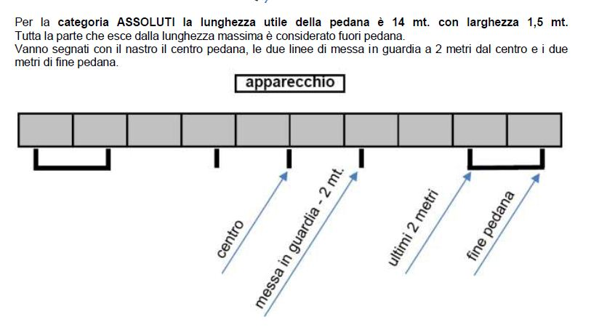

Posizionare i rulli su di un lato per evitare all’atleta che indietreggia li colpisca.